**JOBSHEET LAPORAN PEMBUATAN SISFO-PKL**

Nama : Nadine Haura Sakhi

Kelas : XII RPL 3

Mapel : MK

Tanggal : 24 Juli 2025

Guru : Annisah Husni Daulay, M.Kom

**Tujuan Praktek**

1. Mengembangkan keterampilan pemograman PHP
2. Meningkatkan kemampuan kerja mandiri

**Alat dan Bahan**

1. XAMPP
2. VISCOD (Visual Studio Code)
3. Google Chrome
4. Laptop
5. Internet
6. Word
7. Github

**Teori Singkat**

Praktek mengerjakan web menggunakan PHP dan mengirimkan tugasnya menggunakan jobsheet didasarkan pada teori pembelajaran berbasis proyek, konstruktivisme, dan pembelajaran mandiri. Siswa belajar dengan mengerjakan proyek nyata, membangun pengetahuan sendiri, dan mengelola waktu mandiri untuk mengembangkan keterampilan dan kemampuan yang diperlukan.

**Design Front end/ UI**

1. **Halaman Home**

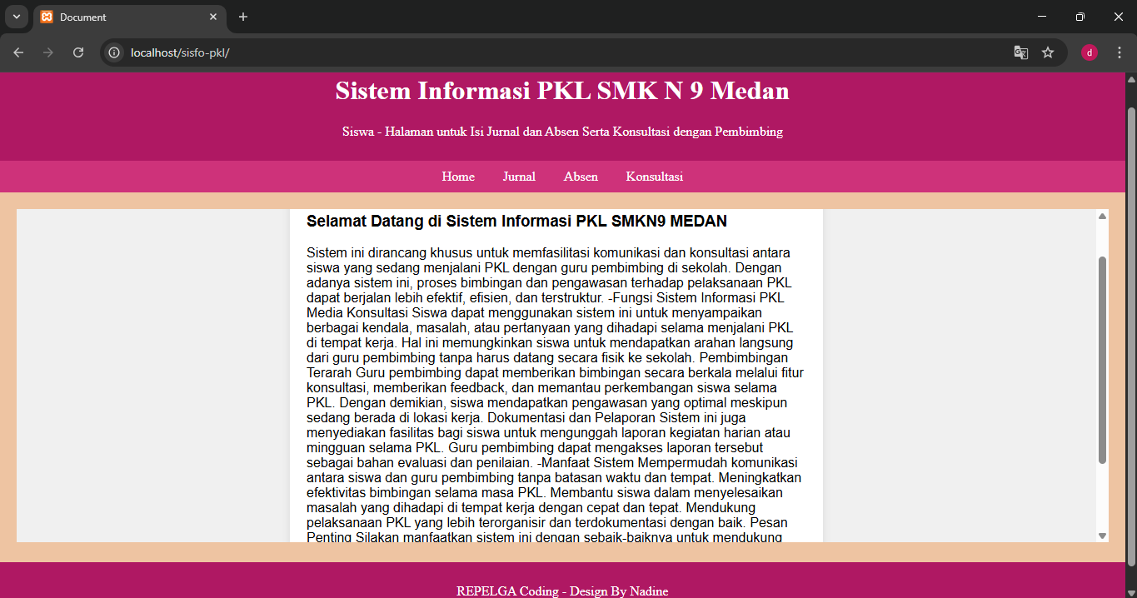

1. **Halaman Jurnal**

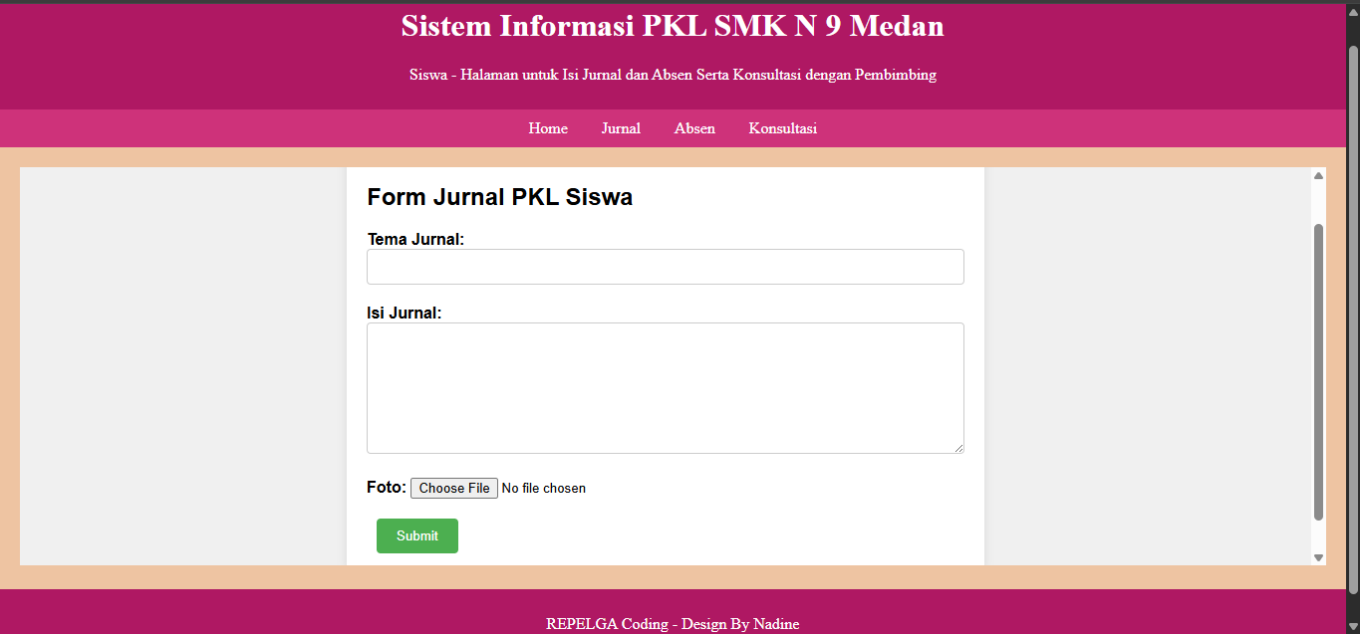

1. **Halaman Absen**

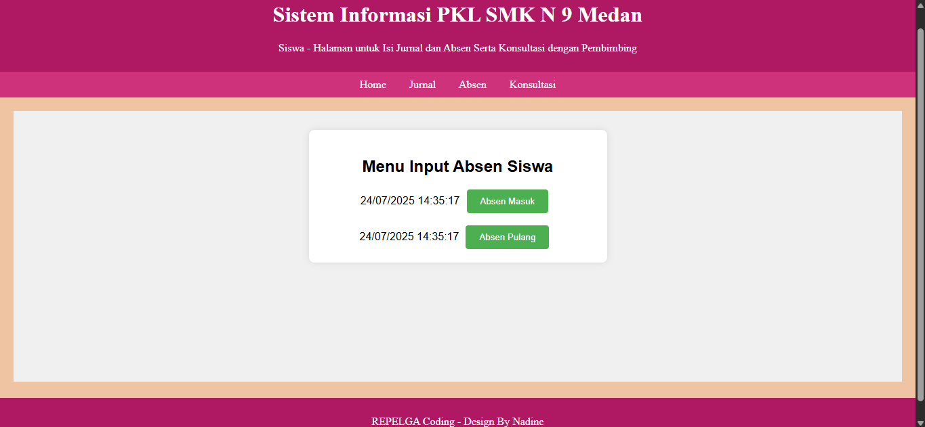

1. **Halaman Konsultasi**

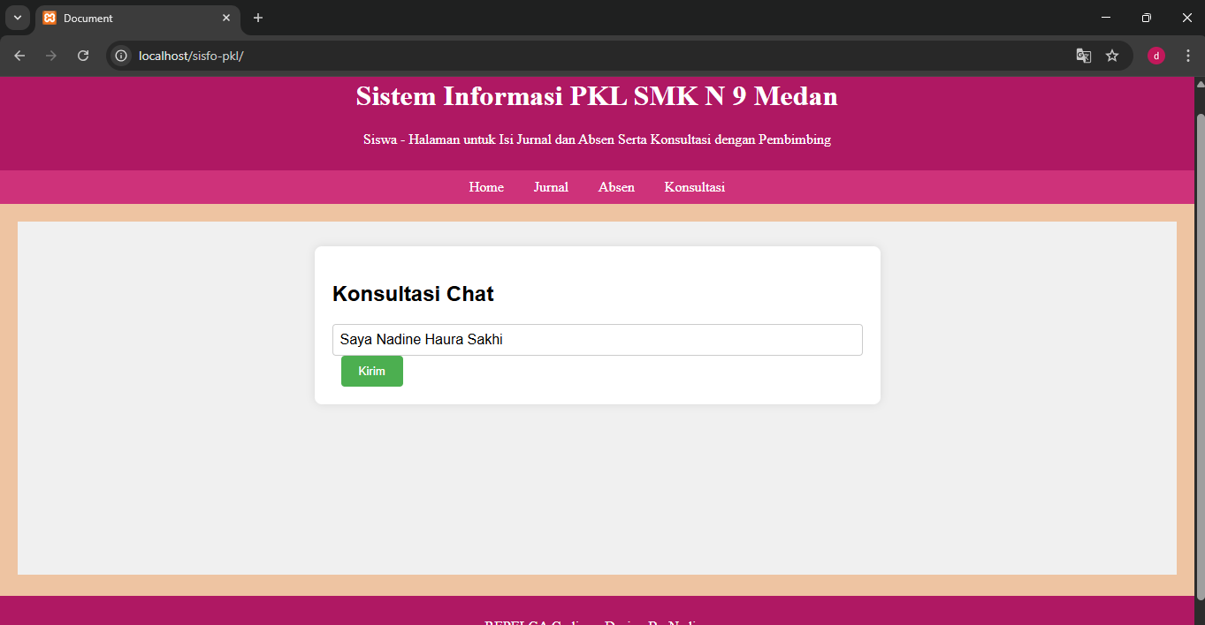

**Langkah Praktek**

1. Buat folder bernama sisfo-pkl lalu diletakkan didalam C/xampp/htdocs
2. Buat file Bernama index, header, footer, menu, absen, home, jurnal dan konsultasi dalam bentuk php. lalu dengan satu file css yang bernama style.css.
3. nyalakan xampp pada bagian apache dan MySQL.
4. satukan file php yang Bernama absen, home, jurnal dan konsultasi alam folder baru didalam folder sisfo-pkl Bernama "CRUD".

Index.php

<!DOCTYPE html>

<html lang="en">

<head>

<meta charset="UTF-8">

<meta name="viewport" content="width=device-width, initial-scale=1.0">

<title>Document</title>

</head>

<style>

body{

font-family: 'Times New Roman', Times, serif;

padding: 0;

margin: 0;

background-color: #eec4a2ff;

}

header, footer{

background-color: #af1863ff;

color: white;

text-align: center;

padding: 10px 0 ;

}

nav{

background-color: #ce327aff;

padding: 10px;

text-align: center;

}

nav a{

color: white;

margin: 0 15px;

text-decoration: none;

}

nav a:hover{

text-decoration: underline;

}

#content{

padding: 20px;

}

iframe{

width: 100%;

height: 400px;

border: none;

}

</style>

<body>

<?php include 'header.php'; ?>

<?php include 'menu.php'; ?>

<div id="content">

<iframe name="contentFrame" src="crud/home.php"></iframe>

</div>

<?php include 'footer.php'; ?>

</body>

</html>

Header.php

<header>

<h1>Sistem Informasi PKL SMK N 9 Medan</h1>

<p>Siswa - Halaman untuk Isi Jurnal dan Absen Serta Konsultasi dengan Pembimbing</p>

</header>

Footer.php

<footer>

<p>REPELGA Coding - Design By Nadine

</footer>

Menu.php

<nav>

<a href="crud/home.php" target="contentFrame">Home</a>

<a href="crud/jurnal.php" target="contentFrame">Jurnal</a>

<a href="crud/absen.php" target="contentFrame">Absen</a>

<a href="crud/konsultasi.php" target="contentFrame">Konsultasi</a>

</nav>

Absen.php

<!DOCTYPE html>

<html lang="en">

<head>

<meta charset="UTF-8">

<meta name="viewport" content="width=device-width, initial-scale=1.0">

<title>Menu Input Absen Siswa</title>

<link rel="stylesheet" href="style.css">

</head>

<body>

<div class="menu">

<h2>Menu Input Absen Siswa</h2>

<?php echo date("d/m/Y H:i:s");?>

<button onclick="inputAbsen('masuk')">Absen Masuk</button><br>

<br>

<?php echo date("d/m/Y H:i:s");?>

<button onclick="inputAbsen('pulang')">Absen Pulang</button>

</div>

<script>

// JavaScript untuk menangani input absen

function inputAbsen(type) {

if (type === 'masuk') {

alert('Absen masuk berhasil dicatat.');

} else if (type === 'pulang') {

alert('Absen pulang berhasil dicatat.');

}

}

</script>

</body>

</html>

Home.php

<!DOCTYPE html>

<html lang="en">

<head>

<meta charset="UTF-8">

<meta name="viewport" content="width=device-width, initial-scale=1.0">

<link rel="stylesheet" href="style.css">

<title>Halaman Konsultasi</title>

</head>

<body>

<div class="chat-container">

<h3>Selamat Datang di Sistem Informasi PKL SMKN9 MEDAN </h3>

<p>Sistem ini dirancang khusus untuk memfasilitasi komunikasi dan konsultasi

antara siswa yang sedang menjalani PKL dengan guru pembimbing di sekolah. Dengan adanya sistem ini, proses bimbingan dan pengawasan terhadap

pelaksanaan PKL dapat berjalan lebih efektif, efisien, dan terstruktur.

-Fungsi Sistem Informasi PKL

Media Konsultasi

Siswa dapat menggunakan sistem ini untuk menyampaikan berbagai kendala, masalah, atau pertanyaan yang dihadapi selama menjalani PKL di tempat kerja.

Hal ini memungkinkan siswa untuk mendapatkan arahan langsung dari guru pembimbing tanpa harus datang secara fisik ke sekolah.

Pembimbingan Terarah

Guru pembimbing dapat memberikan bimbingan secara berkala melalui fitur konsultasi, memberikan feedback, dan memantau perkembangan siswa selama PKL.

Dengan demikian, siswa mendapatkan pengawasan yang optimal meskipun sedang berada di lokasi kerja.

Dokumentasi dan Pelaporan

Sistem ini juga menyediakan fasilitas bagi siswa untuk mengunggah laporan kegiatan harian atau mingguan selama PKL. Guru pembimbing dapat mengakses laporan

tersebut sebagai bahan evaluasi dan penilaian.

-Manfaat Sistem

Mempermudah komunikasi antara siswa dan guru pembimbing tanpa batasan waktu dan tempat.

Meningkatkan efektivitas bimbingan selama masa PKL.

Membantu siswa dalam menyelesaikan masalah yang dihadapi di tempat kerja dengan cepat dan tepat.

Mendukung pelaksanaan PKL yang lebih terorganisir dan terdokumentasi dengan baik.

Pesan Penting

Silakan manfaatkan sistem ini dengan sebaik-baiknya untuk mendukung keberhasilan Anda selama menjalani PKL.

Jangan ragu untuk mengajukan pertanyaan atau melaporkan kendala yang dihadapi. Guru pembimbing kami siap membantu dan memberikan solusi demi

kelancaran dan keberhasilan PKL Anda.</p>

</div>

</body>

</html>

Jurnal.php

<!DOCTYPE html>

<html lang="en">

<head>

<meta charset="UTF-8">

<meta name="viewport" content="width=device-width, initial-scale=1.0">

<title>Form Jurnal PKL Siswa</title>

<link rel="stylesheet" href="style.css">

</head>

<body>

<div class="container">

<h2>Form Jurnal PKL Siswa</h2>

<div class="form-group">

<label for="theme">Tema Jurnal:</label>

<input type="text" id="theme" name="theme" required>

</div>

<div class="form-group">

<label for="content">Isi Jurnal:</label>

<textarea id="content" name="content" rows="6"

required></textarea>

</div>

<div class="form-group">

<label for="photo">Foto:</label>

<input type="file" id="photo" name="photo" accept="image/*">

</div>

<button type="submit">Submit</button>

</div>

</body>

</html>

Konsultasi.php

<!DOCTYPE html>

<html lang="en">

<head>

<meta charset="UTF-8">

<meta name="viewport" content="width=device-width, initial-scale=1.0">

<link rel="stylesheet" href="style.css">

<title>Halaman Konsultasi</title>

</head>

<body>

<div class="chat-container">

<h2>Konsultasi Chat</h2>

<div class="chat-box" id="chatBox">

<!-- Pesan Akan Muncul Disini -->

</div>

<input type="text" id="chatInput" class="chat-Input"

placeholder="Tulis pesan...">

<button onclick="sendMessage()">Kirim</button>

</div>

<script>

function sendMessage(){

const chatInput = document.getElementById('chatInput');

const chatBox = document.getElementById('chatBox');

const message = chatInput.value.trim();

if(message){

//tambahkan pesan pengguna ke checkBox

const usermessage = document.createElement('div');

userMessage.className = 'message user';

userMessage.innerText = message;

chatBox.appendChilf(userMessage);

//simulasi balasan admin(bisa diganti dengan backend handling)

const adminMessage = document.createElement('div');

adminMessage.className = 'message admin';

adminMessage.innerText = 'Mimin: Makasii yaaa, pesan kamu udah di terimaa nihh>,<';

chatBox.appendChild(adminMessage);

//scroll ke bagian bawah chat

chatBox.scrollTop = chatBox.scrollHeight;

//Bersihkan input

chatInput.value='';

}

}

</script>

</body>

</html>

Style.css

body {

font-family: Arial, sans-serif;

background-color: #f0f0f0;

padding: 20px;

}

.menu {

max-width: 400px;

margin: 0 auto;

background-color: #fff;

padding: 20px;

border-radius: 8px;

box-shadow: 0 0 10px rgba(0, 0, 0, 0.1);

text-align: center;

}

button {

background-color: #4CAF50;

color: white;

padding: 10px 20px;

border: none;

border-radius: 4px;

cursor: pointer;

margin: 0 10px;

}

button:hover {

background-color: #45a049;

}

.chat-container {

max-width: 600px;

margin: 0 auto;

background-color: #fff;

padding: 20px;

border-radius: 8px;

box-shadow: 0 0 10px rgba(0, 0, 0, 0.1);

}

.container {

max-width: 600px;

margin: 0 auto;

background-color: #fff;

padding: 20px;

border-radius: 8px;

box-shadow: 0 0 10px rgba(0, 0, 0, 0.1);

}

.form-group {

margin-bottom: 20px;

}

label {

font-weight: bold;

}

input[type="text"], textarea {

width: 100%;

padding: 8px;

font-size: 16px;

border: 1px solid #ccc;

border-radius: 4px;

box-sizing: border-box;

}

button {

background-color: #4CAF50;

color: white;

padding: 10px 20px;

border: none;

border-radius: 4px;

cursor: pointer;

}

button:hover {

background-color: #45a049;

}

1. Untuk melihat hasil web yang sudah kita buat kita bisa buka melalui chrome lalu ketik "localhost/sisfo-pkl"